PRESSEMITTEILUNG
August 2023

Bestens vorbereitet in den Herbst starten
Schutz vor Laub in Dachrinne und Fallrohr

Marktoberdorf, 21. August 2023 – Der Herbst naht und damit die Gefahr eines verstopften Entwässerungssystems. Der Grund dafür ist schnell ausgemacht: Herabfallendes Laub verschließt Dachrinne und Fallrohr und verhindert so den Abfluss des Regenwassers. Da sich Wasser dennoch seinen Weg sucht, sind Schäden an der Bausubstanz nicht ausgeschlossen. GRÖMO, der Dachentwässerungsspezialist aus dem Allgäu, bietet daher verschiedene Lösungen an, die es erst gar nicht so weit kommen lassen.

Wächter auf dem Dach: Laubschutzgitter und Laubsiebe
Wirkungsvoller Helfer direkt auf dem Dach ist das Laubschutzgitter aus Edelstahl. Denn die vom Dach in die Dachrinne gerutschten oder hineingewehten Blätter bleiben auf dem Laubschutzgitter liegen, trocknen und werden vom Wind wieder fortgetragen. Aus filigranem, rostfreiem Draht konstruiert, gewährleistet das Gitter auch bei starkem Laubfall eine hohe Wasserdurchlässigkeit und schützt vor Vereisung. Ein weiterer Vorteil ist der verwendete Edelstahl. Er bietet neben der Kombinierbarkeit mit allen Dachrinnenmaterialien UV-Beständigkeit und eine lange Lebensdauer. Geeignet für alle gängigen, halbrunden Dachrinnen von 280 und 333 Millimeter Zuschnitt, lässt sich das Laubschutzgitter problemlos auf die gewünschte Länge zuschneiden. Zudem erfordert die Montage keinen großen Aufwand: Das Gitter wird mühelos in die Rinne eingelegt und bei Bedarf mit Befestigungsklammern fixiert.

Für den Schutz des Fallrohrs vor Verstopfung erweist sich das runde Laubsieb als Allrounder – passt es doch in Wasserfangkästen, Dachabläufe und Stutzen mit einem Durchmesser von 60-150 Millimeter. Einfach in den Ablauf gesteckt, ist das Sieb schnell und unkompliziert montiert.

Speziell für die Geometrie des ovalen GRÖMO Einhangstutzens wurde das ovale Laubsieb entwickelt. Es ist ergonomisch geformt und sitzt perfekt im Rinnenausschnitt. Durch die erhöhte Positionierung fängt sich das Laub auf dem Gitter und wird vom Wind weggeblasen. Somit bleibt nicht nur das Fallrohr, sondern auch der Einhangstutzen sicher laubfrei.

Helfer auf Augenhöhe: Laubfänger und Laubfalle
Der Laubfänger mit Korb und die Laubfalle mit Sieb sind weitere Schutzlösungen des Dachentwässerungsexperten GRÖMO, die der Verstopfungsgefahr im Herbst durch herabfallendes Laub Paroli bieten. Bei beiden Produkten wird das durchfließende Regenwasser im Fallrohr gefiltert. Dabei muss niemand auf das Dach steigen, denn zur Reinigung werden Korb und Sieb einfach vom Boden aus entnommen und gesäubert. Auch die Wartung kann ohne Leiter erfolgen. Darüber hinaus punktet der Laubfänger zusätzlich mit seiner Funktion als Regenwasserklappe. Montiert sind Laubfänger und -falle ebenfalls ganz schnell: Das Fallrohr an zwei Stellen aussägen, den Laubschutz einfügen und mit zwei Rohrschellen befestigen. Fertig ist der sichere Schutz vor verstopften Rohren. Erhältlich sind Laubfänger und Laubfalle in den Materialvarianten Kupfer und Zink.

Ansprechpartner für die Medien:

Manuel Kitzinger
GRÖMO GmbH & Co. KG
Tel: +49 8342 912-535
Fax: +49 8342 912-493
Röntgenring 2, 87616 Marktoberdorf
E-Mail: kitzinger@groemo.de

GRÖMO Bildmaterial:

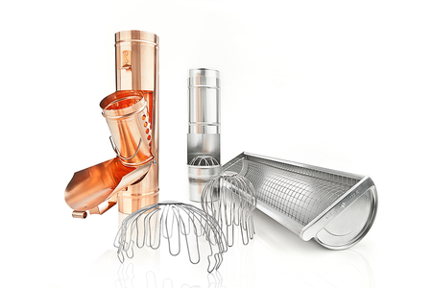

Bildtext: Die GRÖMO Laubschutzlösungen für Dachrinne und Fallrohr: Laubfänger mit Korb, Laubfalle mit Sieb, Laubsiebe und Laubschutzgitter.

Bildtext: Die Montage des GRÖMO Laubschutzgitters ist einfach: auf die benötigte Länge zuschneiden und in die Dachrinne einlegen.

Bildtext: Das GRÖMO Laubschutzgitter schützt die halbrunde Rinne zuverlässig vor herabfallendem Laub.

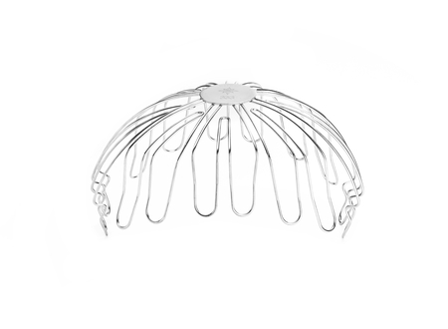

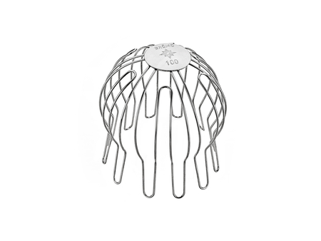
Bildtext: Das ovale GRÖMO Laubsieb ist ergonomisch geformt und perfekt auf die Geometrie des ovalen Einhangstutzens angepasst.

Bildtext: Das runde GRÖMO Laubsieb ist universell einsetzbar und passt daher vom Lötstutzen bis zum Wasserfangkasten.

Bildtext: Mit dem GRÖMO Laubfänger wird das Regenwasser zuverlässig gefiltert, anfallendes Laub und sonstiger Schmutz in einem Laubkorb gesammelt.
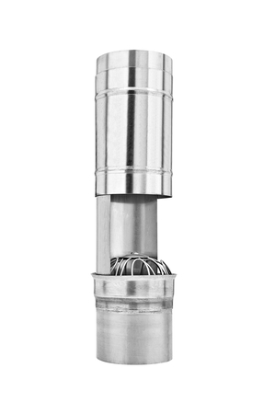

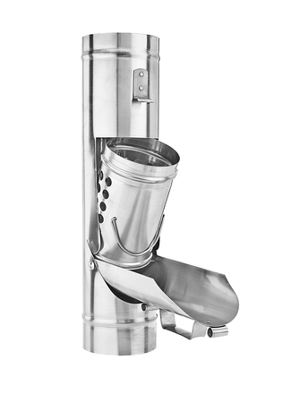

Bildtext: Mit der GRÖMO Laubfalle wird das Regenwasser zuverlässig gefiltert, anfallendes Laub und sonstiger Schmutz in einem Sieb gesammelt.

